* Enrar a Administer FileZilla Server
* Menú server /configure/user/add (escribir nombre/de lado derecho los permisos)
* Ejemplo:

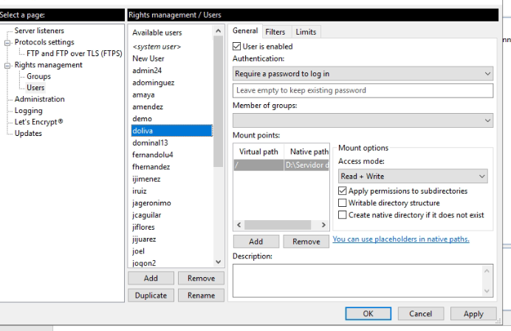

C

b

a

* A) requiere password
* B) PERMISOS (S USUARIO SOLO VA LEER INFO O VA A SUBIR DEPENDIENDO)
* C) RUTA DE SERVIDOR EN DONDE EL USUARIO TENDRA DERECHO A SUBIR LA INFO